Учреждения образования «БЕЛОРУССКИЙ ГОСУДАРСТВЕННЫЙ  
ТЕХНОЛОГИЧЕСКИЙ УНИВЕРСИТЕТ»

Факультет информационных технологий

Кафедра высшей математики

Специальность 1-40 01 01 Программное обеспечение информационных технологий

**Отчёт по лабораторной работе**

по дисциплине Теория вероятности математическая статистика

Тема: Критерии значимости

Исполнитель:

Студент 2 курса группы 6

Тараканов Никита Сергеевич

Руководитель:

Ассистент Устилко Е. В.

Минск, 2022

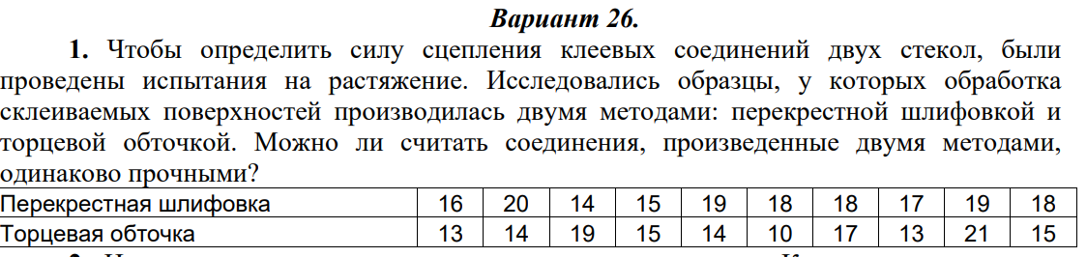

Имеем задачу сравнения средних в случае независимых выборок. Проверяем при уровне значимости α = 0,05 нулевую гипотезу H0 о том, что в среднем соединения одинаково прочны в обеих выборках (критерии подразумевают, что нулевая гипотеза всегда выдвигается о равенстве параметров):

в

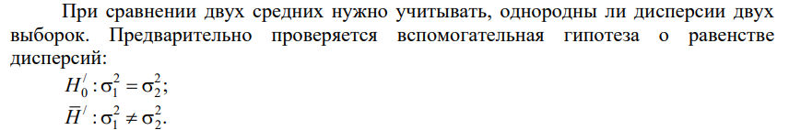

Проверка проводится по критерию Фишера. Гипотеза / H0 при альтернативе / H на уровне значимости α принимается, если

где f1 и f2 – числа степеней свободы большей и меньшей оценок дисперсий соответственно.

Статистические характеристики выборок рассчитаны с помощью Excel.

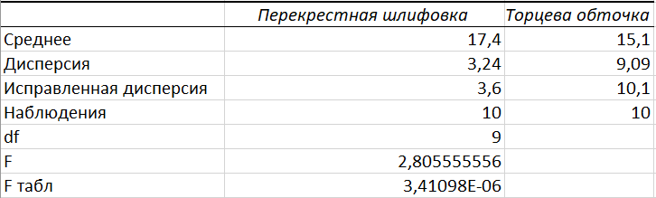

Объемы выборок n1 = 10; n2 = 10. Число степеней свободы каждой оценки дисперсии равно числу наблюдений, по которым она рассчитана, минус 1:

f1=9, f2=9

Расчетное значение критерия Фишера (нужно разделить большую оценку дисперсии на меньшую) равно 10,1/3,6=2,805.

Табличное значение F(0,025;9;9)=3,41

Поскольку табл> расч, то делаем вывод: на уровне значимости 0,05 можно считать дисперсии однородными.

Если дисперсии однородны, то гипотеза H0 при односторонней альтернативе H на уровне значимости α принимается, если

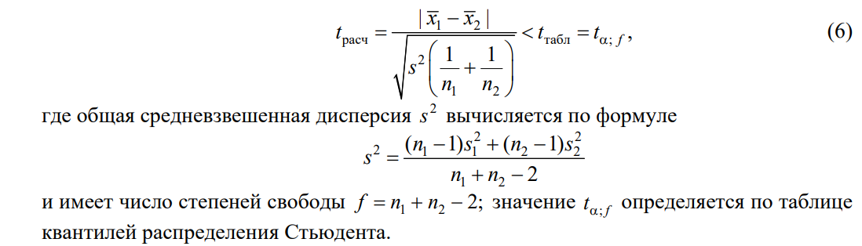



Тк табл< крит то мы принимает альтернативную гипотезу, то есть средние значения не равны.

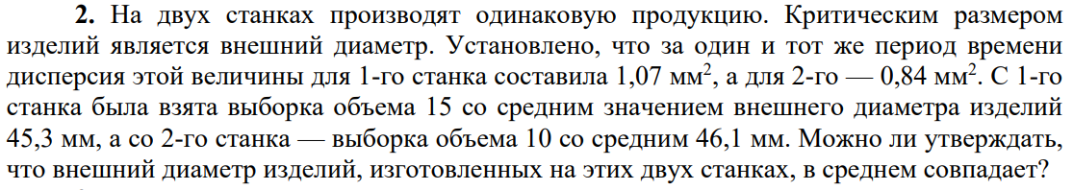

Нужно подтвердить, что внешний диаметр изделий, изготовленных на 2-ух станках в среднем совпадает. Имеем задачу сравнения средних в случае независимых выборок. Проверяем при уровне значимости α = 0,05 нулевую гипотезу H0 о том, что в среднем время сварки одинаковое для двух технологий (критерии подразумевают, что нулевая гипотеза всегда выдвигается о равенстве параметров):

H0: a1 = a2

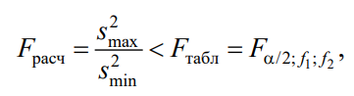

Fрас < Fтабл значит внешние диаметры в среднем совпадают.

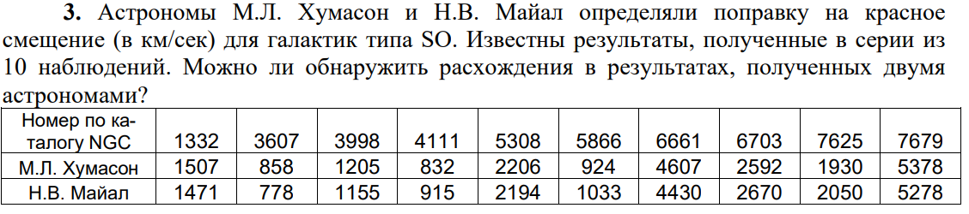

Нужно определить, можно ли обнаружить расхождения результатов наблюдений астрономов. Поскольку два астронома испытывали одни и те же гатактики, имеем задачу сравнения средних в случае зависимых выборок.

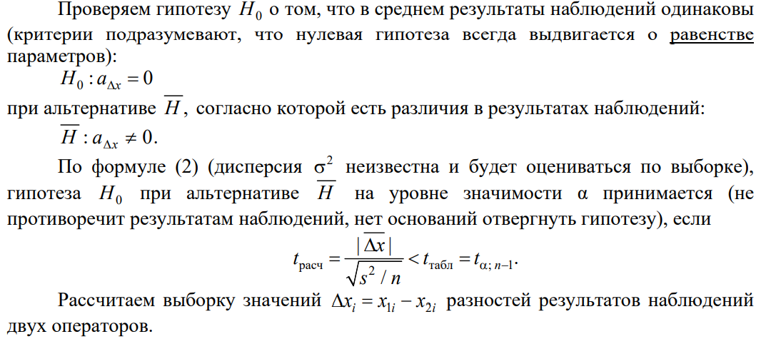

Рассчитаем несмещенные оценки среднего и дисперсии:

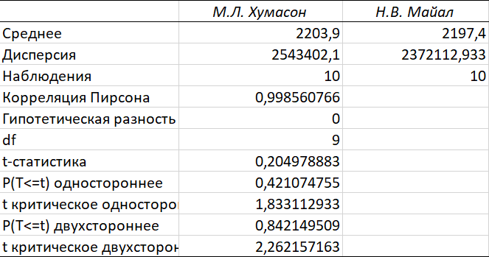

Поскольку Tрасч < Tтабл, то мы можем утверждать, что на уровне значимости 0,05 гипотеза H0 не противоречит экспериментальным данным, т. е. обнаружить расхождения в результатах нельзя.